Введение
Гидравлический разделитель в системе отопления - назначение и области применения
Современные системы отопления многофункциональны. Это подогрев воды на бытовые нужды, подогрев полов, теплоаккумуляторы и радиаторное отопление. Чтобы обеспечить функционирование всех этих частей их приходится разделять. Для стабильной работы они должны быть независимы друг от друга и от котла отопления. Эта задача решается с помощью гидравлического разделителя и коллекторов.

В связи с ростом площадей частных домов и все большего вхождения в нашу жизнь современных мировых стандартов комфорта отопительные системы становятся все более совершенными, но при этом более сложными.

Частная отопительная система, имеющая несколько независимых циркуляционных контуров, связанных распределительным коллектором, давно уже стала не исключением, а правилом качественного, профессионального монтажа при создании сбалансированной, комфортной и надежной системы отопления. И гидравлический разделитель (гидрострелка) является важным элементом современной котельной.

Для котла оптимален постоянный поток теплоносителя. Проток теплоносителя в системе отопления меняется в зависимости от устройств регулирования температуры. Задача гидрострелки разделить потоки котла и системы отопления, котел работает с постоянной скоростью протока, а система отопления забирает необходимое количество теплоносителя.
Гидравлический разделитель (гидрострелка) предназначен для установки в системы отопления, оснащенные двумя или более циркуляционными насосами, с распределительным коллектором.

Его функция заключается в гидравлическом разделении первичного контура, исходящего из отопительного котла, от распределительного коллектора и вторичных контуров циркуляции, распределяющих отопительные ветви, расходы которых имеют переменный характер.

Постоянство параметров теплоносителя первичного циркуляционного контура, как расхода, так и температуры, существенно увеличивает эксплуатационный ресурс отопительных котлов и циркуляционных насосов системы.

Гидравлический разделитель работает как байпас между первичным (котловым) и вторичных (отопительных) контуров циркуляции, защищая от паразитного влияния друг на друга первичного и вторичных циркуляционных насосов. Это обеспечивает надлежащее расчетное функционирование каждого циркуляционного контура отопления.

Кроме того, гидравлический разделитель снабжен сепаратором сетчатого типа, фильтрующим любые примеси и отделяющим воздушные пузырьки в теплоносителе системы отопления, удаляя их из отопительной системы и, таким образом, защищая насосы от случайных повреждений.

Устройство гидравлического разделителя
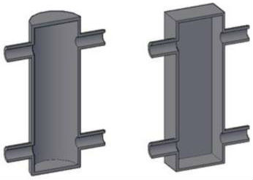
Гидравлический разделитель (далее гидрострелка) это цилиндрическая или прямоугольная камера с четырьмя трубами, из которых одна пара это контур котла, другая это контур системы отопления.
Гидрострелка нужна для единственной цели. Она требуется для корректной работы контуров отопления, в которых есть насосы. Если насос в системе один, роль гидравлической стрелки – нулевая.
Теоретически гидрострелка призвана поддержать правильный режим работы котла. Разница протоков теплогенератора с потребительскими контурами обеспечит движение теплоносителя в гидравлической стрелке сверху вниз с небольшой расчетной скоростью одна десятая метра в секунду (дециметр в секунду).
Если ее умножить на площадь сечения разделителя, то можно вычислить объем возвращенного в обратку теплоносителя.
Полученный результат обеспечит подогрев обратного коллектора и предотвратит температурный шок теплогенератора.
Однако нужно ли гидравлическое разделение – это вопрос, ведь сколько тепла производит котел, столько и получает потребитель.
Обычный байпас – трубка с краном между подачей и обраткой, по которой перемещается нагретая жидкость, легко защитит котел.
Конструкция и оснащение
Благодаря резкому снижению скорости потока в гидрострелке, ее конструкции и пространственному расположению (справедливо для вертикальных гидроразделителей) данный элемент является идеальной точкой системы для удаления из теплоносителя воздуха и шлама. (Отметим, впрочем, что не все производители оборудования реализуют такие функции).
На рисунке. показана гидравлическая стрелка VT.VAR.00 (схема, конструкция и габариты), поставляемая фирмой VALTEC в качестве одного из модулей системы быстрого монтажа VARIMIX. Для удаления воздуха, скапливающегося в верней части колбы, разделитель оснащен автоматическим воздухоотводчиком 1, для отведения осадка и слива теплоносителя предусмотрен дренажный шаровой кран 2. Отключение воздухоотводчика на время ремонта или обслуживания производится шаровым краном 5. Для контроля температуры и давления в подающем трубопроводе первичного контура предусмотрен термоманометр 3, температуры в обратном трубопроводе – термометр 4. На патрубках подачи и «обратки» имеются также гнезда для датчиков температуры 6, 7 (заглушены пробками). Корпус гидроразделителя изготовлен из бронзы OTS 60Pb2.

Схема и конструкция гидравлической стрелки VT.VAR.00

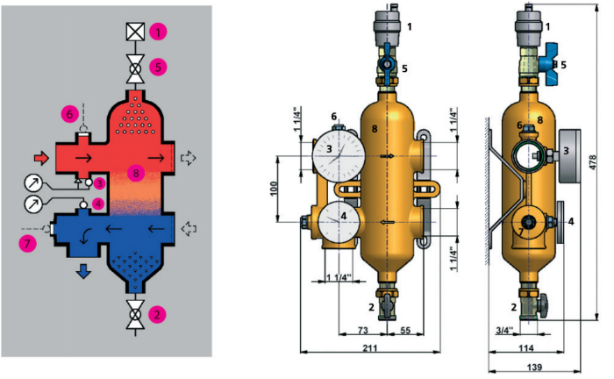

Конструкция гидравлической стрелки VT.VAR05.SS: 1 – манометр, 2 – дренажный клапан, 3 – автоматический воздухоотводчик, 4 – отсекающий клапан, 5 – дополнительные резьбовые патрубки, 6 – резьбовые пробки для дополнительных патрубков, 7 – спиральный перфорированный сепаратор, 8 – перфорированная перегородка
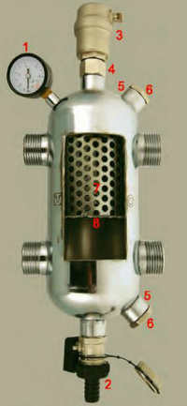
Гидравлическая стрелка из нержавеющей стали комплектуется автоматическим воздухоотводчиком с отсекающим клапаном, дренажным краном, манометром. Дополнительно на корпусе имеются патрубки для термометра, датчика температуры, магнитного шламоуловителя. Разделитель предназначен для систем отопления с рабочим давлением до 10 бар и температурой до 110 °С. Максимальная тепловая мощность при ΔТ = 20 °С – 120 и 200 кВт для моделей условным диаметром 1 и 1 1/4" соответственно.
Область применения гидравлического разделителя
У гидрострелки есть три режима работы:
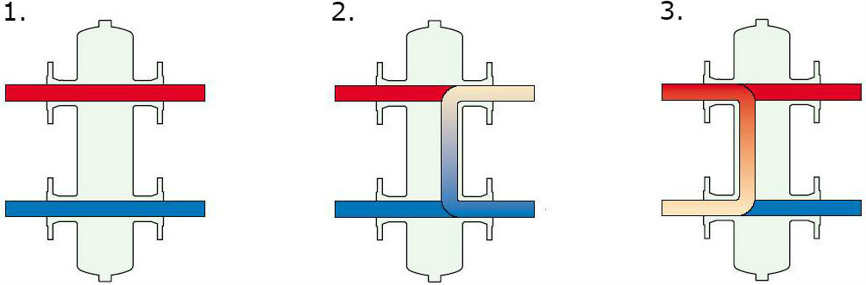
Слева расположен котел, справа система отопления.
- Расход теплоносителя контура котла равен расходу системы отопления. В этом случае весь теплоноситель от котла передается в систему отопления.
- Расход теплоносителя через котел меньше. Часть теплоносителя из системы отопления возвращается назад.
- Расход теплоносителя через котел больше. Часть теплоносителя возвращается в котел.

Во всех трех режимах поток котла остается неизменным и не влияет на систему отопления.

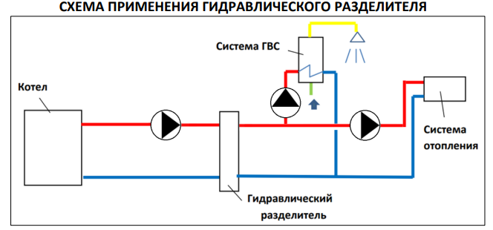
Рассмотрим пример с двумя насосами разной производительности, которые работают в системе. Один из насосов превышает параметрами другой.

Более мощный насос в трубе подачи будет создавать разряжение, а в обратке – более высокое, чем по норме, давление. Это чревато тем, что насос с более низкой производительностью не сможет запустить свой контур и забрать себе теплоноситель, чтобы потом отправить его в обратку. Контур отопления не работает.

Подключение гидрострелки производится в участок магистрали с нулевым сопротивлением, которое уравняет давление в коллекторах, а насос будет свободно работать.

Гидравлические разделители бывают как отдельно стоящие, так и совмещенные с коллектором:
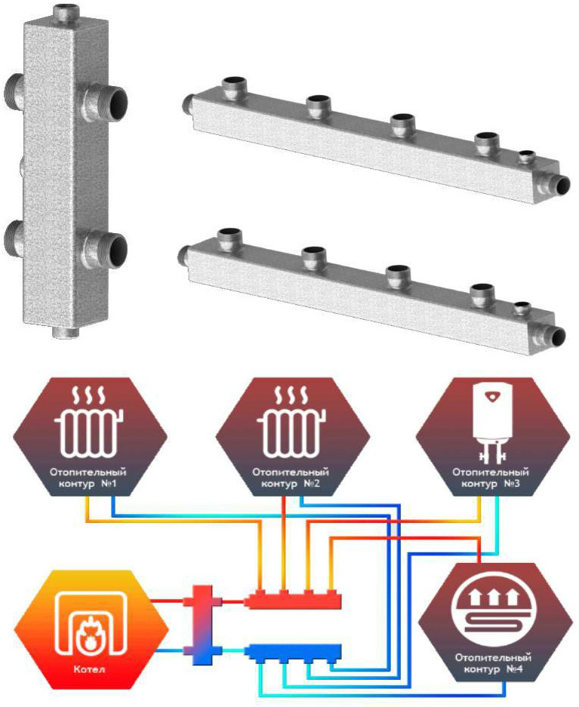
Применение гидравлического разделителя
Север-60 и коллекторов Север-К4

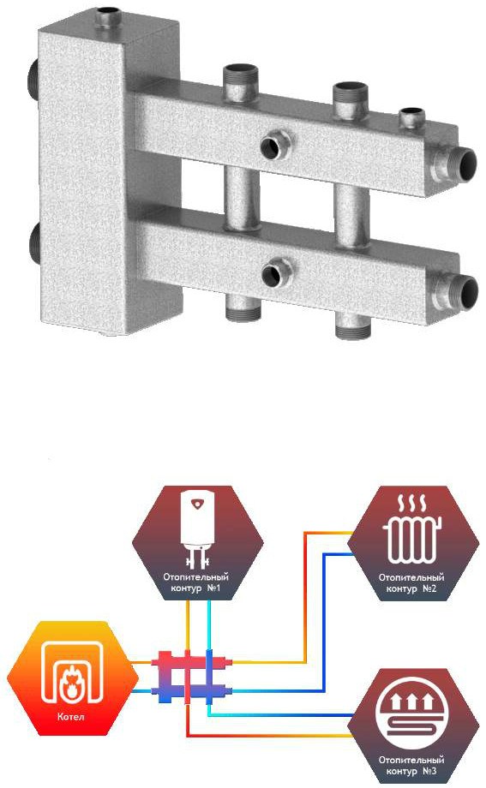
Применение гидравлического разделителя
совмещенного с коллектором Север-М3.

Рекомендации по применению гидроразделителя:
- В системах с мощными настенными газовыми котлами. Постоянный поток теплоносителя через котел обеспечивает стабильный температурный режим, что положительно влияет на срок службы котла.
- В системах с чугунными котлами, это исключает резкий перепад температуры теплоносителя, который может привести к разрушению чугунного котла.
- В многоконтурных системах для общей балансировки системы отопления.
- Если встроенный в котел насос не справляется с циркуляцией в системе отопления и устанавливается дополнительный насос.
Гидравлическая стрелка (гидрострелка, гидравлический разделитель) служит для разделения и увязки первичного и вторичного контуров системы отопления. При этом под вторичным контуром понимается совокупность контуров потребителей тепла – петель теплого пола, радиаторного отопления, горячего водоснабжения. Поскольку нагрузка на эти подсистемы не постоянна, переменны и термогидравлические параметры (температура, расход, давление) вторичного контура в целом. В то же время для нормальной работы источника тепла (отопительного котла) желательна стабильность данных характеристик. Обеспечить теплогенератору такую стабильность и позволяет гидравлическая стрелка, установленная между котлом и потребителями
Действие гидравлического разделителя основано на значительном увеличении сечения потока теплоносителя: как правило, гидрострелку выполняют таким образом, чтобы диаметр ее корпуса (колбы) в три раза превышал диаметр наибольшего присоединительного патрубка или чтобы поперечное сечение корпуса равнялось суммарному сечению всех патрубков.
При увеличении диаметра потока в три раза его скорость снижается в девять, а динамическое давление – в 81 раз (и там, и там – квадратичная зависимость). Это позволяет утверждать, что перепады давлений между присоединяемыми к гидрострелке трубопроводами ничтожно малы.
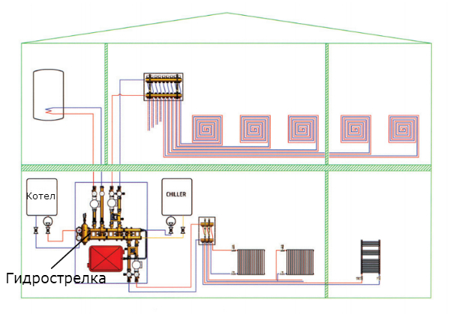

Принцип работы гидравлического разделителя

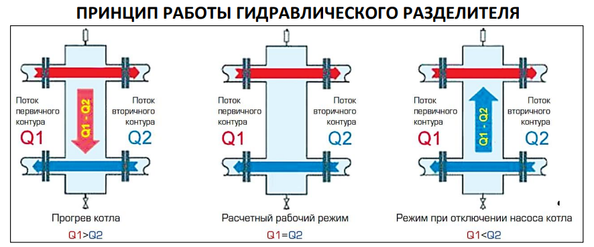
Как уже ясно, основная функция гидравлического разделителя – это разделение первичного и вторичных циркуляционных насосов, для исключения их взаимного влияния и независимого надлежащего функционирования отопительных контуров.

Если мы рассмотрим систему без гидрострелки, которая имеет 3 насоса, снабжаемых теплоносителем из одного трубопровода, мы увидим, что, когда первый и второй насос работает, они откачивают теплоноситель от распределительного коллектора и, следовательно, перепад давления (Δp) между подающим и обратным коллектором увеличивается. Это происходит даже в том случае, если включен один насос.

Следовательно, когда третий насос выключен, теплоноситель в его циркуляционном контуре будет течь в противоположном направлении, приходя в движение под действием двух других насосов, которые понижают давление в подающем коллекторе. Когда третий насос включится, он будет работать в неблагоприятных условиях, что может привести к низкой скорости потока в его циркуляционном контуре или даже прекращению циркуляции. Это вполне может произойти в результате разрежения, создаваемого двумя другими циркуляционными насосами, в подающем коллекторе.
Эта проблема может быть решена с помощью гидравлического разделителя, правильно подобранного для такой системы. Если он устанавливается между отопительным котлом и распределительными коллекторами, перепад давления между подающим и обратным коллектором не появляется (Δp = 0). Это исключает возможные изменения направления потока теплоносителя и появление противопотоков, несоответствующие проектным.
В зависимости от вида отопительной системы, существуют различные варианты работы гидрострелки.

В случаях, когда расход в первичном циркуляционном контуре выше, чем во вторичном (например, в низкотемпературной отопительной системе), небольшое количество теплоносителя перенаправляется в обратный трубопровод первичного циркуляционного контура. В этом случае температура обратного трубопровода котла увеличивается, исключая образование конденсата.

И наоборот, если скорость потока во вторичном циркуляционном контуре выше, когда выходы подающего коллектора требуют гораздо более высокую скорость потока, чем в первичном котловом, недостающий теплоноситель будет перенаправлен из обратного распределительного коллектора.

В этом случае температура теплоносителя, циркулирующего во вторичном циркуляционном контуре, будет ниже, чем температура в первичном. Это необходимо учитывать при проектировании отопительной системы.
Чтобы понять зачем нужна гидравлическая стрелка, разберемся с режимами работы системы, в которой она будет задействована.
Режимы работы гидравлического разделителя

Режим работы заключается в соотношении расходов тепла от теплоносителя контура котла к расходам температуры системы теплопотребления. В теории соотношение бывает, как одинаковым, что маловероятно, так и нет. Расход температуры от котла может быть больше или меньше.
Говоря о гидравлической стрелке нередко проводят аналогию со стрелкой железнодорожной. Их работа, действительно, схожа: оба устройства задают нужное направление движения, в одном случае – транспорта, в другом – теплоносителя. Разница в том, что «переключение» гидрострелки не требует какого-либо внешнего усилия, а происходит само собой, в зависимости от потребления тепла и горячей воды. Ниже рассмотрены режимы работы гидравлического разделителя.

Первый режим

Даже при идеально подобранном сопротивлении контуров и производительности насоса, расходы можно уравнять, но идеально одинакового режима все равно не будет. Потому что при закрытой вдруг термоголовке или включении бойлера равенство исчезает. То есть равенства между температурой теплоносителя котла и расхода температуры системы на практике нет.
Нагрузка на систему отопления такова, что расход первичного и вторичного совпадают, т.е. нагретый котлом теплоноситель полностью передается потребителям, и его достаточно (G1 = G11 = G2 = G21, Т1 = Т11, T21 = T2). В этом случае гидрострелка «включена» напрямую и работает как два раздельных трубопровода. Схема движения, хромограммы скоростей и давлений теплоносителя в корпусе разделителя показаны для этого режима на рис. 2. Такой режим можно назвать расчетным.
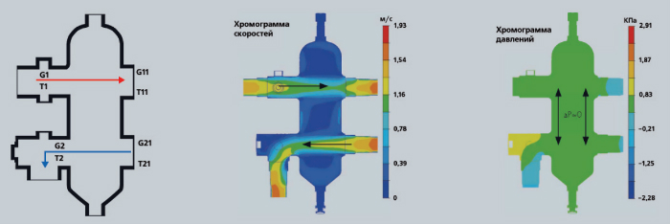

Второй режим работы – аварийный.

В случае неравенства расходов теплогенератор начинает работать в конденсационном режиме. В стандартном котле в камере сгорания появляется конденсат. Главный минус – котел лопнет.

Второй недостаток. Невозможность отправить в систему теплопотребления тепло, отданное теплогенератором, потому что нагретый теплоноситель все время смешивается с жидкостью в обратке.
Система отопления нагружена. Суммарный расход потребителей превышает расход в контуре источника тепла (G1 < G11, Т1 > Т11; Т21 = Т2; G1 = G2; G11 = G21). Разность расходов компенсируется подмесом в линию подачи вторичного контура части теплоносителя из его «обратки» (рис. 3). Режим описывают следующие формулы: ΔТ1 = Т1 – Т2 = Q/c · G1, ΔТ2 = Т11 – Т21 = Q/c · G11, Т2 = Т1 – ΔТ1, Т11 = Т21 + ΔТ2.
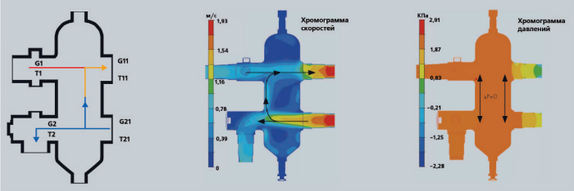

Третий режим

Лишний теплоноситель в процессе возврата нагревает жидкость в обратке, когда она остыла, чтобы при возвращении не навредила теплогенератору.
Потребление тепла понижено (например, в межсезонье), и расход теплоносителя во вторичном контуре меньше, чем в первичном (G1 > G11, Т1 = Т11, Т21 ˂ T2, G1 = G2, G11 = G21). При этом избыток теплоносителя возвращается к котлу через гидрострелку, не попадая во вторичный контур (рис. 4). Расчетные формулы: ΔТ1 = Т1 – Т2 = Q/c· G1; ΔТ2 = Т11 – Т21 = Q/c· G11; Т2 = Т1 – ΔТ1; Т11 = Т1; Т21 = Т11 – ΔТ2. Данный режим является оптимальным при необходимости защиты котла от так называемой низкотемпературной коррозии.
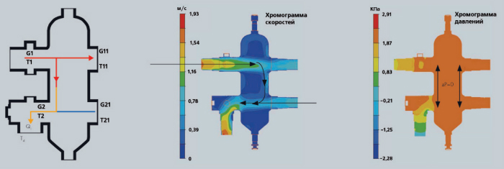

Список использованной литературы:

1. Полная энциклопедия сантехники. Трелор Рой 2020г.

2. Сантехника: готовые решения для вашего дома.

Гринкевич Валерий Петрович 2021г.

3. Сантехника в доме. Монтажные работы.
А. Савельев 2022г.

4. Сантехника в доме. Установка, ремонт, эксплуатация.
Галина Серикова 2020г.

Содержание:
- Введение. Гидравлический разделитель в системе отопления - назначение и области применения.……….1
- Устройство гидравлического разделителя……………..3
- Конструкция и оснащение………………………………4
- Область применения гидравлического разделителя…..7
- Принцип работы гидравлического разделителя……...13
- Режимы работы гидравлического разделителя……….15
- Список использованной литературы:……………...….18
- Содержание:…………………………………………….19

